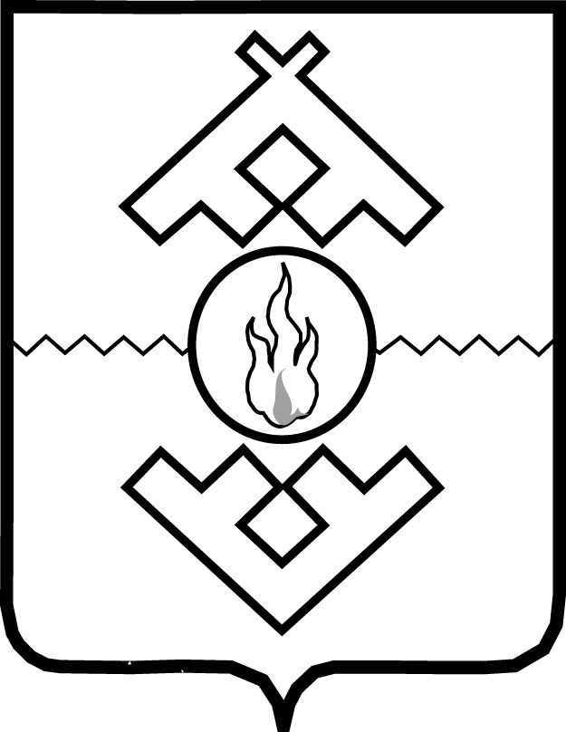

Департамент
региональной политики
Ненецкого автономного округа
(ДРП НАО)

ПРИКАЗ

от 16 февраля 2015 г. № 2
г. Нарьян-Мар

О внесении изменений в отдельные
приказы Управления региональной политики
и информации Ненецкого автономного округа

В связи с реорганизацией органов исполнительной власти Ненецкого автономного округа ПРИКАЗЫВАЮ:
1. Утвердить изменения в отдельные приказы Управления региональной политики и информации Ненецкого автономного округа согласно Приложению к настоящему приказу.
2. Настоящий приказ вступает в силу со дня его официального опубликования.

Заместитель губернатора
Ненецкого автономного округа –
руководитель Департамента В.Н. Ильин

Приложение
к приказу Департамента
региональной политики
Ненецкого автономного округа
от 16.02.2015 № 2
«О внесении изменений
в отдельные приказы Управления региональной политики
и информации Ненецкого автономного округа»

Изменения
в отдельные приказы Управления
региональной политики и информации
Ненецкого автономного округа

1. В Порядке ведения журнала учета жалоб на нарушения порядка предоставления государственной услуги, утвержденном приказом Управления региональной политики и информации Ненецкого автономного округа от 31.01.2014 № 2:
1) в пункте 2 и Приложении слова «Управление региональной политики и информации Ненецкого автономного округа» в соответствующем падеже заменить словами «Департамент региональной политики Ненецкого автономного округа» в соответствующем падеже;
2) в пунктах 2 – 5 слова «Управление» заменить словами «Департамент».
2. В Порядке проведения в Ненецком автономном округе публичных мероприятий на территориях объектов, являющихся памятниками истории и культуры, утвержденном приказом Управления региональной политики и информации Ненецкого автономного округа от 10.04.2014 № 8:
1) в пункте 3 слова «Управление региональной политики и информации Ненецкого автономного округа (далее - Управление региональной политики и информации НАО)» заменить словами «Департамент региональной политики Ненецкого автономного округа (далее - Департамент)»;
2) в пункте 4 слова «Управление региональной политики и информации НАО» заменить словами «Департамент» и слова «Управление культуры Ненецкого автономного округа (далее - Управление культуры НАО)» заменит словами «Департамент образования, культуры и спорта Ненецкого автономного округа»;
3) в пунктах 5, 6, 7 слова «Управление региональной политики и информации НАО» заменить словами «Департамент», слова «Управление культуры НАО» заменит словами «Департамент образования, культуры и спорта Ненецкого автономного округа» и слова «Управление региональной политики НАО» заменить словами «Департамент»;
4) в пункте 8 слова «Управление культуры» заменить словами «Департамент образования, культуры и спорта Ненецкого автономного округа».
3. В наименовании, пунктах 1, 4 и Приложении к приказу Управления региональной политики и информации Ненецкого автономного округа от 19.09.2014 № 18 «Об осуществлении ведомственного контроля в отношении государственных учреждений Ненецкого автономного округа, подведомственных Управлению региональной политики и информации Ненецкого автономного округа» слова «Управление региональной политики и информации Ненецкого автономного округа» в соответствующем падеже заменить словами «Департамент региональной политики Ненецкого автономного округа» в соответствующем падеже

________

Согласовано:

Первый заместитель
руководителя Департамента
региональной политики
Ненецкого автономного округа О.А. Катовская

